 Уважаемые Господа!

Сегодня Компания «КРЕАТИВ» рада предложить Вам
ЛЮБЫЕ ВИДЫ рекламной для продвижения Вашей Компании
на рынке товаров и услуг.

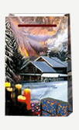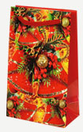 | Пакет 9x15x5 см  Ламинированные  Упаковка 100 шт.  Цена: от 7,25
Пакет 11.5x17x5 см  Ламинированные  Упаковка 100 шт.  Цена: от 18,15 | 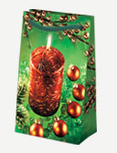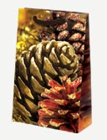
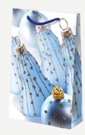 | Пакеты 15x23x6 см  Ламинированные  Упаковка 100 шт.  Цена: от 20,13
Пакеты 21x17x8 см  Ламинированные  Упаковка 100 шт.  Цена: от 24,97 | 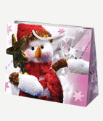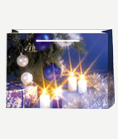
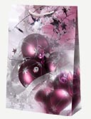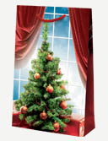 | Пакеты 21x32x8 см  Ламинированные  Упаковка 100 шт.  Цена: от 26,95
Пакеты 25x35x9 см  Ламинированные  Упаковка 100 шт.  Цена: от 34,65 | 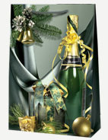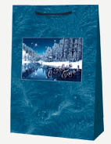
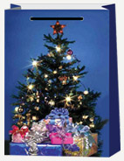 | Пакеты 30x40x12 см  Ламинированные  Упаковка 100 шт.  Цена: от 48,51
Пакеты 10x40x9 см  Ламинированные  Упаковка 100 шт.  Цена: от 26,95 | 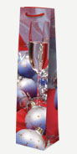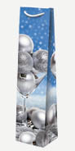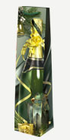

Вы можете позвонить в Компанию «КРЕАТИВ» по телефонам:
+7(812) 715-14-16, +7(812) 716-25-66
и наши специалисты будут рады помочь Вам.
Так же Вы можете связаться с нами при помощи электронной
почты в любое удобное для Вас время: stcreativ@mail.ru
Или зайти на наш сайт www.creativ-s.ru

